KẾ HOẠCH TUẦN I: TRƯỜNG MẦM NON SƠN THỦY CỦA BÉ
(Thời gian thực hiện: Từ 15/9 -19/9/2025)
Thứ  Hoạt động | Thứ 2 | Thứ 3 |  | Thứ 4 |  | Thứ 5 | Thứ 6
Đón trẻ, chơi, TDS | - Cô đến lớp đón trẻ với thái độ nhẹ nhàng, ân cần. Cho trẻ cất đồ dùng cá nhân đúng nơi quy định. Cô trò chuyện với trẻ về lớp học của bé.  - Cô cho trẻ chơi tự chọn ở các góc.  - Thể dục sáng.
Hoạt động học | Đi liên tục trên ghế thể dục | Trò chuyện về Trường Mầm non của bé |  | Đếm đến 2. Nhận biết số lượng 1,2 |  | Thơ:Cô giáo của con | Hát: Trường chúng cháu là trường mầm non
Chơi ngoài trời | - Dạo chơi tham quan các khu vực trong trường.  TCVĐ: Bịt mắt bắt dê | - Tham quan nhà bếp  TCVĐ: Kéo co |  | - TCDG: Lộn cầu vồng  Chơi tự do |  | - NhÆt l¸ r¬i làm đồ chơi  TCVĐ: Mèo đuổi chuột | - Quan sát cây phượng  - Chơi tự do
Chơi, HĐ ở các góc | - Góc phân vai: Trò chơi cô giáo, gia đình đưa đón con đi học  - Góc xây dựng: Xây dựng, lắp ghép khuôn viên, vườn hoa trường học, xây trường mầm non của bé  - Góc nghệ thuật: Vẽ, tô màu tranh vẽ về trường lớp mầm non. Hát, biểu diễn các bài hát về chủ đề.  - Góc học tập: Xem tranh, hình ảnh về các hoạt động ở trường Mầm non  - Góc thiên nhiên: Trồng, chăm sóc cây xanh
Ăn, ngủ, vệ sinh cá nhân | - Cô vệ sinh cho trẻ sạch sẽ trước và sau khi ăn  - Nhắc trẻ trong khi ăn không làm rơi thìa đổ cơm, không làm ồn ào trong khi ăn ngủ. Động viên trẻ ăn hết suất ăn ngon miệng
Chơi HĐ theo ý thích | Rèn trẻ kỹ năng rửa tay bằng xà phòng | Hát bài hát: Quả bóng | Cho trẻ học vở: tô màu cô giáo |  | Cho trẻ chơi các trò chơi dân gian |  | Vui văn nghệ cuối tuần
Trẻ chuẩn bị ra về và trả trẻ | - Cho trẻ chơi tự chọn tại góc  - Nêu gương trẻ có thành tích và cho trẻ cắm cờ  - Trả trẻ trực tiếp với phụ huynh học sinh.

BAN GIÁM HIỆU DUYỆT  PHÓ HIỆU TRƯỞNG  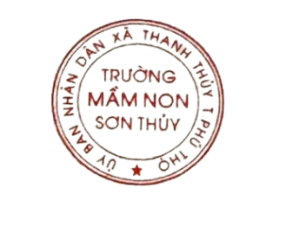   | NGƯỜI LẬP KẾ HOẠCH    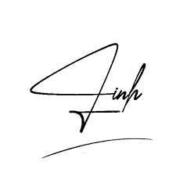  Lê Thị Thu Lan Nguyễn Thảo Linh
Nguyễn Thị Mai

